

可行性分析〔研究〕报告



文档名称：关于鹰眼反应力小程序的可行性分析报告

小组编号： G06

组长姓名： 胡晨炘

组员姓名： 姚杰昇、邹雨哲

2022 年10月 15 日

说明：本文件按照国家标准GB-T 8567-2006并结合项目实际情况制定。

关于鹰眼反应力小程序的可行性分析报告

|  |
| --- |
| 〔2022〕1号 |

关于……的会议纪要

会议时间：2022/10/25 9:30-13:00

会议地点：微信小组群聊

主持人：胡晨炘

参会人员：姚杰昇、邹雨哲

记录人：胡晨炘

会议议题：关于项目文件的增加和完善

会议内容：

一、指导配置git

二、撰写可行性分析报告

三、项目计划标准化

四、项目流程讨论

经会议讨论（研究），形成的决议如下：

1. 在会议期间讨论完成“撰写可行性分析报告”“项目计划标准化”
2. 后续跟进“项目流程讨论”、“git仓库配置完善”

附件：1.



2.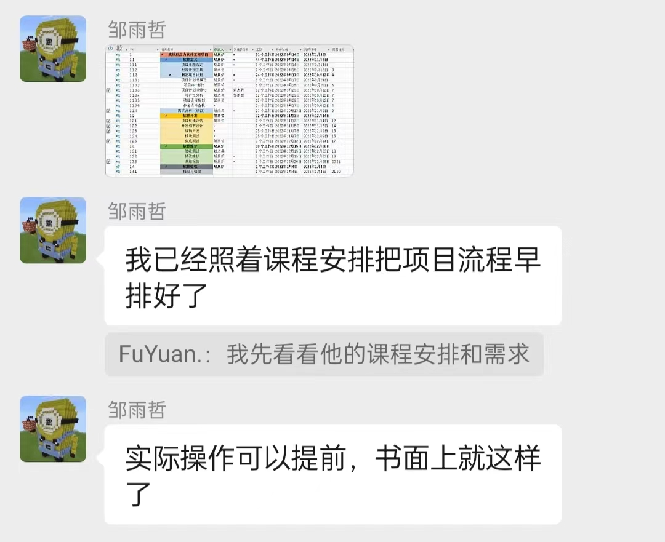

成文日期：二〇二二年十月十五号